首次！国家顶层！

新能源固废综合利用迎来“窗口期”

废旧光伏组件、风电叶片、动力电池等新能源产业固废处理乃至再利用，被视为能源绿色发展的“最后一公里”，特别是随着风电、光伏以及新能源汽车产业的井喷式发展，这些固废的综合利用事关我国能源产业清洁低碳可持续发展，紧迫性日益凸显。

近日，工信部、国家发改委等八部门联合印发《关于加快推动工业资源综合利用的实施方案》(以下简称《方案》)，明确提出推动废旧光伏组件、风电叶片等新兴固废综合利用技术研发及产业化应用，加大综合利用成套技术设备研发推广力度，探索新兴固废综合利用技术路线。同时，完善废旧动力电池回收利用体系，从管理制度、产业链上下游合作以及示范工程建设等方面出发，推动再生资源规范化利用。据了解，这是废旧光伏组件、风电叶片等新能源产业固废回收再利用首次被纳入国家顶层设计文件。

业内认为，在我国新能源行业蓬勃发展，新能源产业固废爆发式增长的趋势下，《方案》不仅填补了产业政策空白，还将激发更多企业投入新技术研发和产业化应用的大潮。尤其是在“十三五”期间相关课题研究成果渐增、部分回收示范项目投建的基础上，新能源产业固废综合利用将迎来跨越式发展。

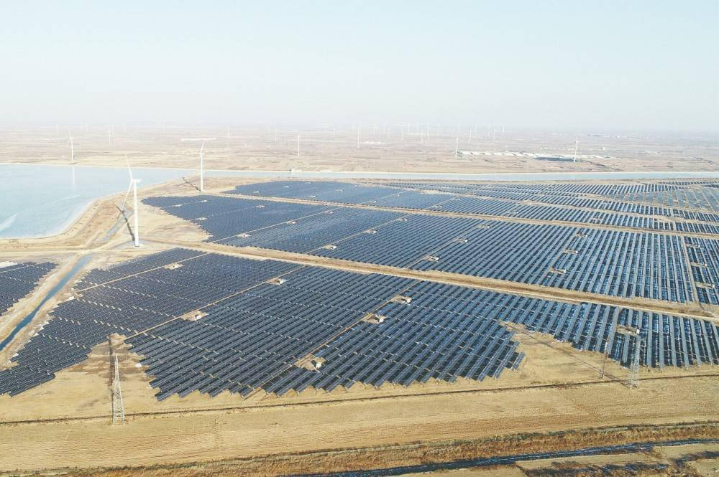
▲位于山东滨州沾化区滨海镇盐碱滩上的风电、光伏项目。

应势而为，填补政策空白

据全球能源互联网发展合作组织2021年3月发布的《中国2060年前碳中和研究报告》测算，2035年我国风电、光伏发电装机将分别达到15亿千瓦、11亿千瓦，新能源汽车保有量将达到1.6亿辆，届时“风光”退役装机量将达1.1亿千瓦/年和0.7亿千瓦/年，退役动力电池规模高达270万块/年，对应产生的报废光伏组件、风电叶片及动力电池量分别可达105万吨、100万吨和300万吨。

“在碳达峰碳中和目标下，我国可再生能源新增装机规模快速增长，做好废旧光伏组件、风电叶片等新兴固废综合利用势在必行。”在英利能源(中国)有限公司(以下简称“英利中国”)副总经理、首席技术官宋登元看来，《方案》不仅在顶层设计层面研判了再生资源规范化利用的主要目标和重点任务，为市场及企业指明了方向，更填补了废旧光伏组件、风电叶片等新兴固废综合利用领域在政策上的空白。

北京鉴衡认证中心副总裁张宇对此表示认同。他指出，风电叶片回收领域此前并无明确的指导性政策，《方案》不仅覆盖了风电叶片回收，还囊括了废旧光伏组件、动力电池，这在综合性国家级文件中尚属首次。“从另一个角度看，这充分体现了新能源产业固废综合利用的紧迫性。”

东亚前海证券2021年底发布的研报数据显示，以动力电池5年寿命计算，2030年我国报废动力电池规模将达237万吨，但目前国内电池回收企业整体规模小，供需关系存在失衡预期。另据业内人士透露，预计2025年—2030年，光伏组件、风电叶片也将迎来第一轮报废高潮，尤其是在老旧风电项目技改提速、首批光伏发电项目更换需求显现的情况下，报废潮或将提前到来。
针对废旧动力电池再利用，北方工业大学汽车产业创新研究中心研究员张翔认为，在市场广阔且前景向好的背景下，《方案》将带动更多企业涌入以动力电池回收为代表的再生资源规范化利用领域，促进产业升级。

瞄准要害，探索破题路径

据行业估算，2020年我国大宗工业固废综合利用量达20亿吨，其中再生资源回收利用量约3.8亿吨，再生资源综合利用已成为保障我国资源供应安全的重要力量。不过，包括新能源产业固废在内的工业资源综合利用产业，当下还面临规模化利用能力不足、缺乏有效利用途径和成熟技术路线，以及综合利用难度大等现实问题。
“目前，废旧光伏组件回收处理主要有物理法、化学法和热解法等技术路线，且已全部纳入国家重点研发计划课题，英利中国联合高校等单位承担了相关研究课题，首条物理法晶硅光伏组件回收处理生产示范线今年1月已投入使用，但总规模只有1万千瓦，和去年全年5300万千瓦的光伏新增装机规模相比，体量还十分有限。”宋登元表示，上述课题旨在攻克核心技术和装备，要真正实现商业化和产业化运营，还需把握好经济成本等非技术因素，以此促进规模化发展。

张宇进一步指出，风电叶片的回收技术，如物理打碎、化学分解等处理方法，目前也在探索之中，但现有的叶片回收技术和能力尚不足以消纳未来的报废需求，经济性也欠佳，影响了相关技术的规模化推广和应用。“《方案》出台无疑提振了企业信心，将为产业发展带来转机。”

张翔则表示，废旧动力电池回收产业目前处于起步阶段，回收系统还不够成熟。“《方案》要求完善管理制度，强化新能源汽车动力电池全生命周期溯源管理，这将便于监管部门跟进报废电池全生命周期过程，规避不正规回收企业进入市场。”

值得一提的是，《方案》提出新建50家工业资源综合利用基地，探索形成基于区域和固废特点的产业发展路径，业内认为这将有利于产业发挥集群优势，推动技术路线孵化与固废二次利用。

协同发展，强化跨界利用

针对《方案》提出的加强产业间合作，促进固废资源跨产业协同利用，张宇认为，该要求为新能源产业固废回收注入了新活力。“例如目前主流的风电叶片回收技术是将叶片打碎后添加进建筑材料或直接填埋，而在固废资源跨产业协同利用的情况下，未来风电叶片回收和建材等其他领域的联合将进一步深化。”

“废旧光伏组件可以实现100%回收和再利用。”宋登元介绍，光伏组件经过拆解，金属铝边框、铜、银、玻璃等回收后可作为原材料再次用于光伏产业，而硅材料再投入光伏制造的难度较高，需要和其它产业结合才能实现再利用。“硅回收后再利用于光伏电池的生产，需进行提纯，成本很高，若用于硅合金制造要求则相对较低，经济性也更佳。光伏组件背板、光伏电池封装胶膜EVA等高分子材料再制成光伏所用材料难度也很大，但可以用于其他工业领域。”

同时，新能源产品制造技术的升级迭代正在为产业上下游联合发展带来新机遇。据了解，目前国内企业已掌握废旧动力电池物理法回收技术，但在锂电池技术加速更新的背景下，回收对象也在发生变化。磷酸铁锂、三元锂向磷酸锰铁锂、钠离子电池的转变需要产业链上下游相互“通气”，提前预判回收市场动向，打通产业大循环。

宋登元表示，新型光伏技术升级也面临同样的挑战。“例如异质结硅电池ITO薄膜中含有非常稀有的铟元素，薄膜电池也使用了与传统硅不同的半导体材料。预计未来新型光伏组件的市占率将不断提升，相关回收技术也需不断升级，以应对市场需求变化。”

